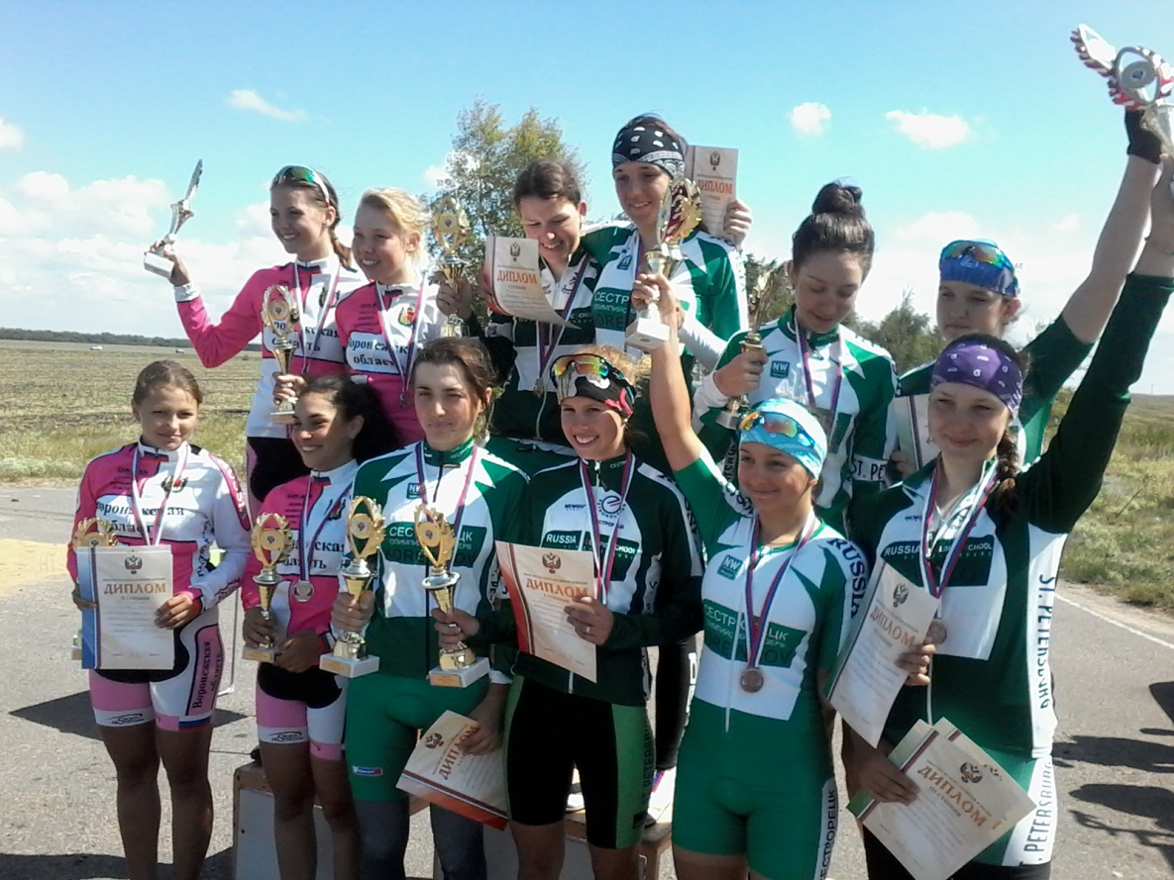

Первенство России в командной гонке на 25 км среди девушек. 1-е место: Яковенко Д., Петченко А., Кабулова М., Виноградова В., 3-е место: Ефименко Д., Бурякова К., Мехтиева Г., Стародубова В. 17 августа 2015г. г.Воронеж

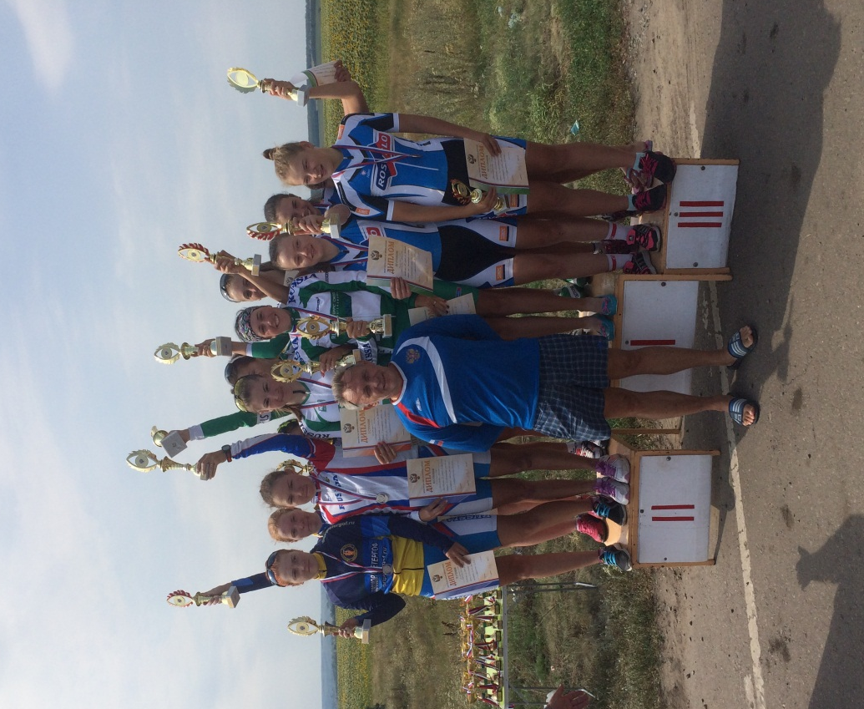

Победители Первенства России в командной гонке на 25 км среди юниорок: Шайдулина А., Кириллова П., Иванова И., Миронова В., тренер- Тутаев В.А. 16 августа 2015 г. г. Воронеж

